ATA DA 27ª E 28ª REUNIÃO EXTRAORDINÁRIA DO COMITÊ INTERSETORIAL DA POLÍTICA MUNICIPAL PARA A POPULAÇÃO EM SITUAÇÃO DE RUA, REALIZADA NO DIA 27 DE AGOSTO DE 2020, NA PLATAFORMA ONLINE MICROSOFT TEAMS – COM A PRESENÇA DOS CONSELHEIROS TITULARES: Lucas Amaral (RPR), Roseli (RPR), Alderon (Rede Rua), Anderson Miranda (MNPSR), Giulia Patitucci (SMDHC); CONSELHEIROS SUPLENTES: Robson Mendonça (RPR), Regina (OAF), Girlândia Santana (Reciclázaro), Inspetor Nicolau (SMSU); PARTICIPANTES: Fábio, Jackson, Julia Lima, Katia Amirati, Laura Capriglione, Laura Salatino, Luiza Burgareli, Marcio Meinberg, Maria Magdalena Alves, Rosiene Silvério, Sandra Regina, Thor Saad Ribeiro.

A Sra. Sandra (SMDHC) deu informe sobre o projeto Ideia Idoso, novo instrumento da SMDHC de diagnóstico de envelhecimento ativo. Pontuou ser importante a participação de pessoas que estiveram em situação de rua para que a avaliação contemple políticas para população idosa em situação de rua
A Sra. Giulia (SMDHC) iniciou o debate da pauta de banheiros públicos e água potável na cidade de São Paulo. Pontuou que este debate vem sendo realizado com bastante frequência neste órgão colegiado, e que está sendo desenvolvido grupo de trabalho para pensar este tema. Pontuou ter sido realizado monitoramento de banheiros inativos na região central. Explicou que a defesa é que este projeto não tem como público alvo apenas a população em situação de rua, e sim todos os munícipes de São Paulo. Pontuou que neste Subcomitê foi identificado, em conjunto com a SP Urbanismo, 400 pontos para a implementação de banheiros em locais de grande concentração de população em situação de rua. Pontuou que o impeditivo à continuação do projeto seria a falta de orçamento nas Secretarias Municipais, porém com a chegada da pandemia os locais mapeados foram utilizados para a implementação de banheiros, chuveiros e lavanderias emergenciais com o orçamento que ficaria inutilizado da SMTUR.
O Sr. Vander (SMTUR) apresentou uma pesquisa de monitoramento junto aos usuários da Ação Vidas no Centro. Pontuou que estes equipamentos realizaram 331.209 atendimentos de abril a junho totalizando as 7 estações.
1. A Sra. Julia parabenizou pela ação e pontuou que é demanda por banheiros públicos é histórica para a população em situação de rua. Pontuou que o Plano PopRua já trazia a importância dos banheiros que agora é assegurada através da Lei 17.252/2019, que prevê banheiros permanentes. Demonstrou preocupação na possibilidade deste serviço temporário ser substituído por núcleos de convivência da SMADS na região central, pois o foco dos dois serviços são diferentes. Pontuou também que este serviço precisa chegar também nas regiões não centrais; 2. A Sra. Regina parabenizou pela ação e pontuou que a necessidade de higiene básica é fundamental para a dignidade, cidadania e saúde de quem está em situação de rua. 3. O Sr. Anderson (MNPSR) reconheceu também a importância fundamental desta ação e pontuou que serviço é necessário em todas as regiões de maior concentração de pessoas em situação de rua; 4. O Sr. Alderon (Rede Rua) pontuou que o projeto ilustra a necessidade de uma política de banheiros públicos na cidade de São Paulo. Solicitou que sejam compartilhados os valores da implementação desta política. 5. A Sra. Rosiene questionou se existe data de finalização do projeto, e pontuou que a continuação deste projeto é fundamental. 6. O Sr. Fábio pontuou que este serviço este é importantíssimo, pontuou ser uma evolução no atendimento às pessoas em situação de rua; 7. A Sra. Roseli pontuou que este projeto é fundamental pois todos que estão na rua precisam de banheiro e banho, e pontuou a necessidade de estender o horário de funcionamento para 24h. Pontuou ser importante ter este serviço no centro porém é fundamental que ele seja expandido para as regiões não centrais, que não contam com nenhum atendimento do tipo.
O Sr. Vander (SMTUR) pontuou que existem, estudos por parte da SMADS para implementação de banheiros e água, e pontuou que para a SMTUR o projeto temporário só será encerrado quando o definitivo for implementado. Pontuou que há estudo de levar para outros 8 bairros de grande concentração de poprua. Informou que soma mensal de todas as unidades é de 4 milhões e meio.
Sr. Thor (SIURB) parabenizou pela ação e pontuou que participa da Comissão de Segurança Hídrica, conselho que pode ajudar na articulação para implementação de banheiros fixos. Informou sobre a existência a lei de segurança hídrica que indica o direito do cidadão a ter acesso a água em quantidades razoáveis para todos os seus usos. Pontuou que a SIURB se manifesta favoravelmente a continuação das ações de banheiros para população em situação de rua, e que podem auxiliar na articulação com entidades como SABESP que auxiliam na instalação, para a tentativa de negociar tarifa social para o preço da água, como forma de diminuir custo do projeto por ser de interesse público.
A Sr. Giulia (SMDHC) pontua que o desafio é entender qual secretaria tem a atribuição de executar os projetos de banheiros. A Sra. Julia questionou sobre como funciona a questão da tarifa social, e se os equipamentos de assistência possuem esta tarifa da SABESP.
O Sr. Robson (RPR) pontuou que a população em situação de rua está preocupada com o possível fim do projeto. Pontua que o orçamento deveria ser destinado a construção de banheiros fixos. Questionou sobre quanto tempo é prevista a continuação dos banheiros e questionou se é água de reuso.

O Sr. Vander pontuou que o banheiro é para a utilização de todos e que a água não é de reúso, caminhões pipa da SABESP abastecem e retiram os dejetos diariamente. Pontuou que a SMTUR utilizou recursos que eram destinados a eventos que foram cancelados por conta da pandemia da Covid-19 e foi então destinado a ação social. Pontuou que o projeto foi renovado até setembro, mas não existe previsão de acabar. Pontuou por fim ser de interesse da SMTUR que o projeto continue até a criação de banheiros fixos.
A Sra. Rose pontuou que a Câmara Municipal estará em período de aprovação de orçamento, e que neste momento é importante a articulação da sociedade civil para tentar destinar orçamento para esta pauta. A Sra. Regina (OAF) pontuou que o modelo atual do projeto precisa ser mantido. Sr. Alderon sugeriu que seja estudado o modelo atual do projeto de banheiros. A Sra. Julia solicitou que o Sr. Vander encaminhe formato do projeto e considerações sobre o dia a dia da implementação. A Sra. Giulia solicitou a participação de trabalhadores das estações do projeto Ação Vidas no Centro do dia a dia dos banheiros para participação na reunião de trabalho que será realizada sobre o tema.

Encaminhamentos:
- A SMDHC enviará no mailing do Comitê PopRua apresentação realizada pela SMTUR
- A SMDHC enviará no mailing do Comitê PopRua links compartilhados pela Comissão de Segurança Hídrica
- A SMDHC encaminhará a Secretaria de Governo projeto de banheiros públicos desenvolvido pelo Comitê PopRua

ANEXO 1 - PROJETO DE BANHEIROS PÚBLICOS

Secretaria Municipal de Direitos Humanos e Cidadania

Comitê Intersetorial da Política Municipal para a População em Situação de Rua
Setembro de 2020

1. Contextualização

A construção e a gestão de banheiros públicos constituem uma obrigação da Prefeitura do Município de São Paulo, conforme Lei Municipal nº 15.918/2013:
Art. 1. O Poder Executivo construirá e manterá banheiros públicos nas regiões centrais dos bairros periféricos do município, diretamente ou através de parcerias com pessoas jurídicas de direito privado.
Parágrafo Único - Para os fins desta lei, são regiões centrais aquelas que, relativamente a outras regiões do mesmo bairro, concentrem estabelecimentos destinados ao comércio de bens e serviços e apresentem intenso fluxo de pessoas.

O Plano Municipal de Políticas para a População em Situação de Rua, instituído pela Portaria Intersecretarial SMDHC/SMADS/SMS/SEHAB/SDTE nº 05/2016, prevê a construção e gestão de uma rede de banheiros públicos na cidade, tendo como responsáveis a Secretaria Municipal das Subprefeituras (SMSUB) e as 32 Subprefeituras. A mesma Portaria Intersecretarial também prevê a implantação de fontes de água potável na cidade e aponta a Secretaria Municipal das Subprefeituras (SMSUB) como responsável.
A Lei Municipal nº 17.252/2019, que consolida a política municipal para a população em situação de rua, também prevê a instalação de banheiros e bebedouros públicos:
Art. 25. O Poder Público deverá implementar políticas a fim de garantir o efetivo direito à cidade e o fortalecimento dos processos de autonomia da população em situação de rua.
§ 1º Incluem-se nas políticas voltadas à população em situação de rua citadas no caput:
I - políticas de mobilidade urbana para a população em situação de rua, assegurando o deslocamento entre serviços públicos e demais espaços que contribuam para a construção de sua autonomia;
II - instalação de banheiros públicos, envolvendo preferencialmente a população em situação de rua na manutenção destes espaços mediante capacitação;
III - instalação de pontos de água potável.
§ 2º A distribuição geográfica dos serviços previstos nos incisos II e III deverá observar preferencialmente os locais de maior concentração de pessoas em situação de rua.

Porém, a cidade de São Paulo ainda não implementou de forma consolidada e articulada uma rede deste tipo de infraestrutura, que beneficiaria todos os segmentos da população e não somente a população em situação de rua.
Segundo pesquisa realizada pelo projeto Renova Centro 20/30 (FECOMÉRCIO/SP) em outubro de 2016, a quase totalidade (94,07%) dos comerciantes, moradores, trabalhadores e frequentadores do centro de São Paulo considera que o número de banheiros públicos na região é insuficiente.
Para fazer frente a este cenário, a Prefeitura do Município de São Paulo trabalha, com um projeto de concessão do mobiliário urbano para o setor privado (PL 367/2017). No início de 2018 foi publicado Edital de SP Obras por meio da Concorrência Nº 015189160 cujo objeto previa a instalação de 200 sanitários fixos e 15 sanitários móveis para servirem às feiras livres da cidade. Todavia, o programa de necessidades descrito no Edital se mostrou muito restrito em relação à demanda existente, atendendo mais às feiras livres, como apoio, e menos como um equipamento para a cidade, que atende às suas dinâmicas urbanas.
Segundo reportagem divulgada pela BBC News Brasil sobre a busca de pessoas em situação de rua por água na cidade de São Paulo, em 15 de agosto de 2018, a maior parte das pessoas entrevistadas relata ficar sem água quase que diariamente e diz que o problema se agrava à noite, durante feriados e finais de semana - quando a maior parte do comércio fecha. A população reclama da falta de torneiras e bebedouros públicos e, segundo a reportagem, dizem que a opção mais comum é recorrer a nascentes e torneiras externas de alguns prédios públicos. André Ramos, professor de direito constitucional na PUC-SP e de direito econômico na USP, afirma na reportagem que a Constituição não determina de quem é a obrigação de fornecer água à população, mas que devemos compreendê-la como dimensão da dignidade, um direito básico. A cidade de São Paulo não tem nenhum bebedouro público instalado nas ruas.
Para o desenvolvimento deste projeto é fundamental que se leve em conta as necessidades e as particularidades da população em situação de rua. Isso porque a precariedade ou inexistência de banheiros públicos afeta, sobretudo, esta população, degradando ainda mais suas condições de existência e dignidade.
Além disso, é importante ressaltar que existem banheiros públicos já edificados e sob administração das Subprefeituras, mas que estão, em sua maioria, fechados, principalmente devido à dificuldade de gestão e manutenção. Tais banheiros possuem localização privilegiada, nas centralidades dos bairros, e consideramos necessária e estratégica sua reabertura aos munícipes.

2. Justificativa

Como já mencionado, a construção e a reativação de banheiros públicos existentes e a implantação de pontos de água potável são ações essenciais para assegurar dignidade às pessoas que utilizam os logradouros e áreas públicas como espaço de moradia e sustento, além de constituir uma política estratégica para a cidade e a população como um todo.
Apesar de não se tratar de um equipamento pensado para uso exclusivo da população em situação de rua, devemos garantir que a distribuição e a reativação destes banheiros leve em consideração esta parcela da população, evitando obstáculos a seu acesso (como seria o caso de cobrança de tarifas pelo uso) e atendendo regiões da cidade onde há grande concentração de pessoas em situação de rua.
A população em situação de rua sofre historicamente um processo de marginalização, sendo comumente descriminada e excluída de espaços sociais. Apesar de fazerem uso do espaço público, tornam-se invisíveis aos olhos da sociedade. Ter acesso a um ambiente adequado para as necessidades fisiológicas básicas e acesso à água potável faz com que a pessoa se sinta respeitada, possibilitando uma vida mais digna e saudável e fomentando o processo de construção da autonomia.
Do ponto de vista da coletividade, a ausência de espaços adequados para realizar as necessidades fisiológicas básicas implica justamente na utilização de áreas públicas como “banheiros”. Nesse sentido, não é raro que pessoas urinem em ruas e em praças, afetando a fruição do espaço público por toda a população.
Apesar da ausência de uma política de banheiros públicos na cidade, em 2017 foi aprovada a Lei Municipal nº 16.647/2017, que dispõe sobre a aplicação de sanções à pessoa que urinar em vias ou logradouros públicos, em especial quando da realização de grandes eventos. Com a Lei, a pessoa fica sujeita à advertência e multa de R$ 500,00 (quinhentos reais).
Vale ressaltar que a degradação do espaço público fruto da ausência de banheiros atinge sobremaneira a população em situação de rua. Isto porque são essas pessoas que utilizam as áreas comuns como moradia e estão expostas aos riscos de contaminação e proliferação de doenças que decorrem da presença de dejetos humanos. A falta de água potável fere um direito básico de todo cidadão. Portanto, trata-se ainda de uma questão de saúde pública.
Estas políticas não são inovadoras. A infraestrutura em rede de banheiros públicos já existe em diversas cidades e metrópoles, como, por exemplo, Porto Alegre, Paris e Roma. Em Roma, especialmente, a ação é vinculada ao Vaticano, e o equipamento, além de banheiros simples, conta com serviço de chuveiros, cabeleireiro, vestuário, centro médico e um ponto de distribuição de artigos de primeiras necessidades.
Segundo a mesma reportagem da BBC News Brasil de agosto de 2017, um balanço feito pelo jornal americano The New York Times apontou que a cidade de Nova York tem mais de 3 mil fontes e bebedouros públicos instalados em parques e ruas. Roma tem mais de 2 mil bebedouros, e Paris, mais de 1.200 bebedouros públicos. Londres, na Inglaterra, também iniciou uma política de instalar esses equipamentos para combater o uso de garrafas plásticas.

3. Diagnóstico de banheiros existentes

Para desenvolver um projeto de banheiros e pontos de água potável para a cidade de São Paulo é essencial a realização de um diagnóstico da atual situação dos banheiros públicos.
A seguir, o levantamento de banheiros públicos existentes na Subprefeitura da Sé, realizado pelo Subcomitê Banheiros Públicos. O mapa que segue identifica os 09 banheiros que foram visitados. Em vermelho, são banheiros que estão fechados, mas que poderiam ser reabertos, após reforma. Em rosa, são banheiros que já estão em funcionamento. Em verde, são locais que eram banheiros, mas foram destinados a outros usos, inviabilizando a reabertura dos mesmos.

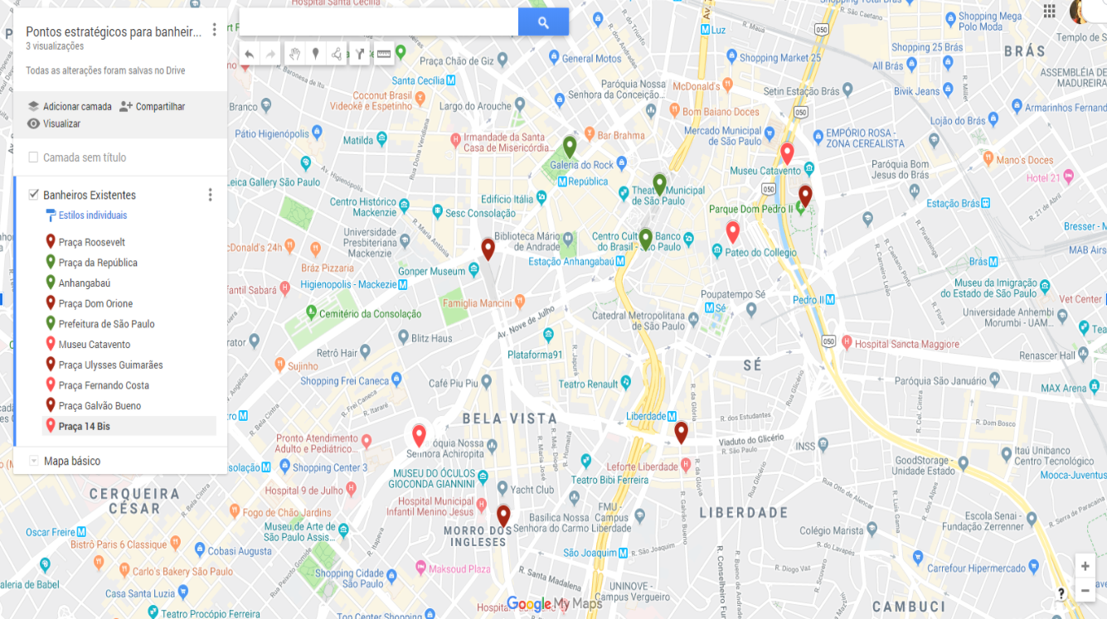
Banheiros públicos visitados na Subprefeitura da Sé.

- Banheiro da Praça Roosevelt
Data da visita: 30/01/2019

Situação atual e histórico
O banheiro público localizado na parte inferior da Praça Roosevelt encontra-se hoje anexado à base da 1ª Companhia do 7º batalhão da Polícia Militar, estando sob supervisão do Capitão Vital. O banheiro, que se divide em uma ala masculina e outra feminina, com 3 cabines em cada uma delas, encontra-se em adequada situação de manutenção.
A manutenção do banheiro tem sido feita pelo batalhão da PM da Praça Roosevelt há alguns anos, porque, segundo os funcionários do local, a partir de determinado momento a manutenção por uma empresa contratada deixou de ser feita, provavelmente em virtude do fim do contrato.
O banheiro, que anteriormente era aberto ao público, hoje pode ser utilizado apenas após a autorização de uma pessoa do Batalhão. Segundo os policiais, essa mudança se deu, pois o local estava sendo utilizado para o uso de drogas e de atividade sexual, havendo até mesmo relatos de casos de abuso sexual no local, passando por furtos de materiais do banheiro como peças da pia.
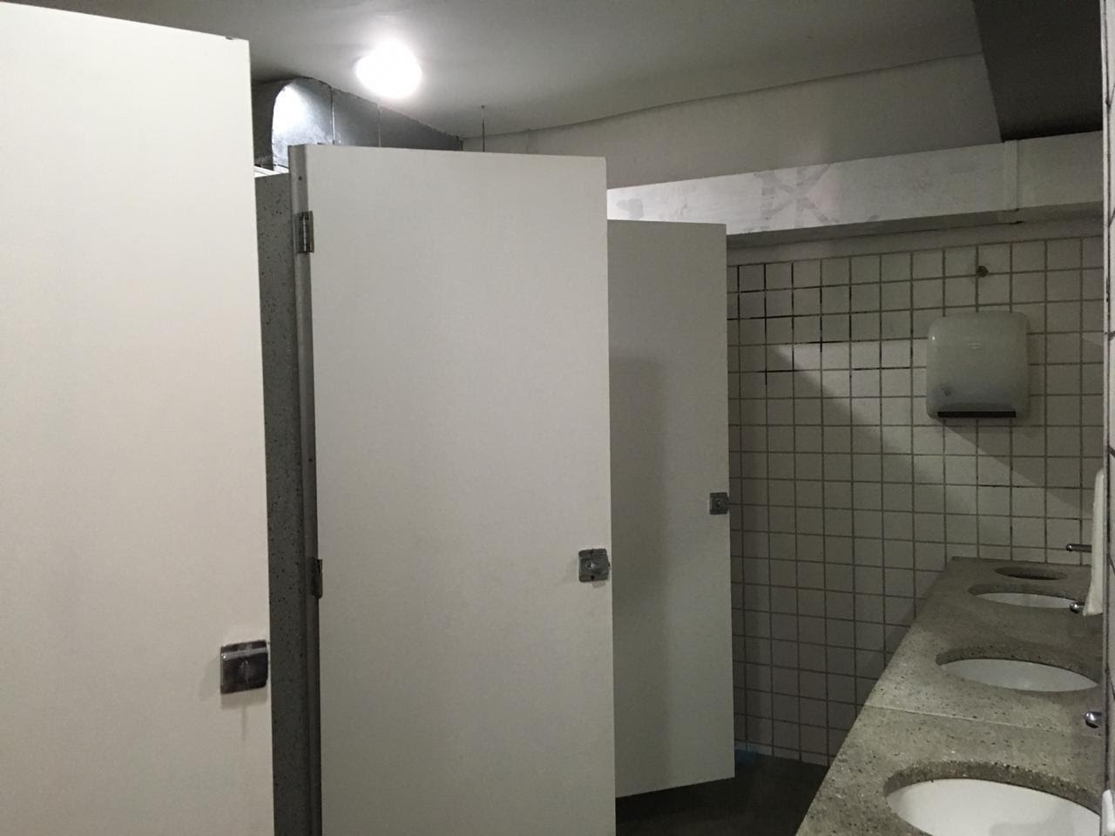

Imagem 1. Banheiro feminino da Praça Roosevelt.

Possibilidades
O banheiro pode voltar a ser público se a administração pública retomar a gestão do equipamento.

- Banheiro da Praça da República
Data da visita: 30/01/2019

Situação atual e histórico
O banheiro da Praça da República está localizado ao lado da base da Polícia Militar, espaço antes ocupado pela GCM. O local comporta duas pequenas edificações, uma onde está localizada a base atual da PM, e outra que abriga o banheiro e a copa, ambos utilizados apenas pelos funcionários da PM. O banheiro público tal como fora construído não existe mais, tendo sido parte deste reformado e transformado em uma copa, mantendo apenas os banheiros suficientes para a utilização dos integrantes da base da polícia.

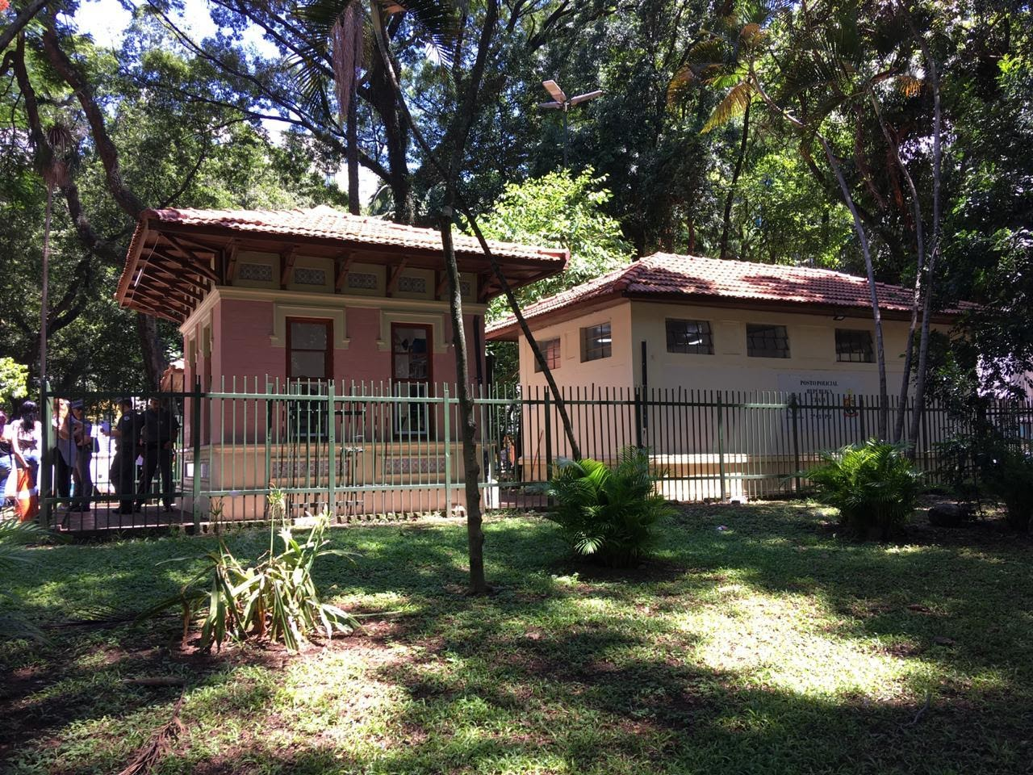  Imagem 2. Antigo banheiro da Praça da República, hoje faz parte da base da Polícia Militar. | 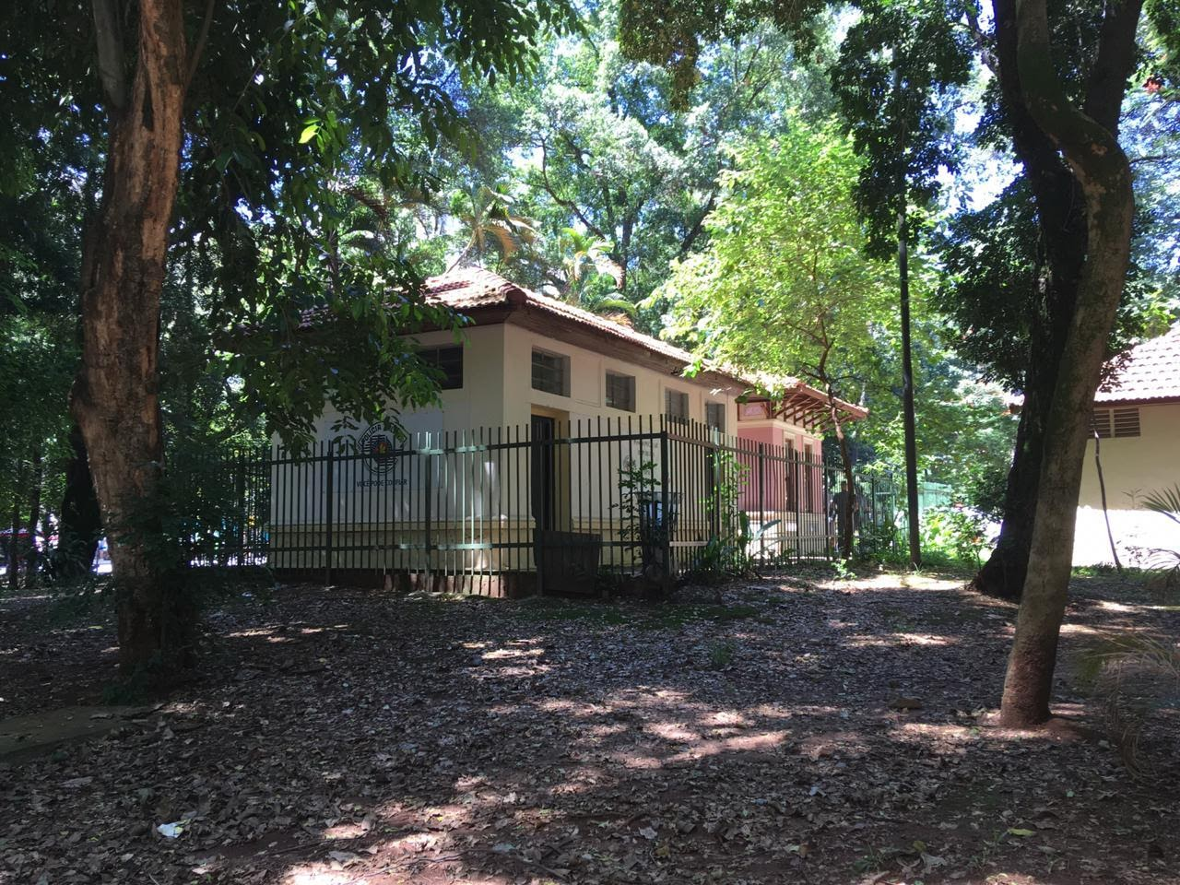  Imagem 3. Antigo banheiro da Praça da República, hoje faz parte da base da Polícia Militar.

Possibilidades
Inviável voltar a ser um banheiro público, pois a infraestrutura de banheiro foi desconfigurada e o espaço está sendo utilizado pela Polícia Militar.

- Banheiro do Museu Catavento
Data da visita: 15/02/2019

Situação atual e histórico
O banheiro localizado dentro da área externa do Museu Catavento contém vestiários feminino e masculino, uma copa, um banheiro para pessoa com deficiência, dois banheiros femininos e dois banheiros masculinos, cada um com 4 cabines. Tanto os vestiários quanto a copa são de uso restrito dos funcionários terceirizados. Próximo ao banheiro há um bebedouro público.
O banheiro pertence ao museu, mas como os funcionários perceberam a demanda latente das pessoas que circulam nos arredores por banheiros, eles permitem o uso, mesmo que a pessoa não visite o museu. Foi relatado que muitas pessoas em situação de rua fazem uso do banheiro.

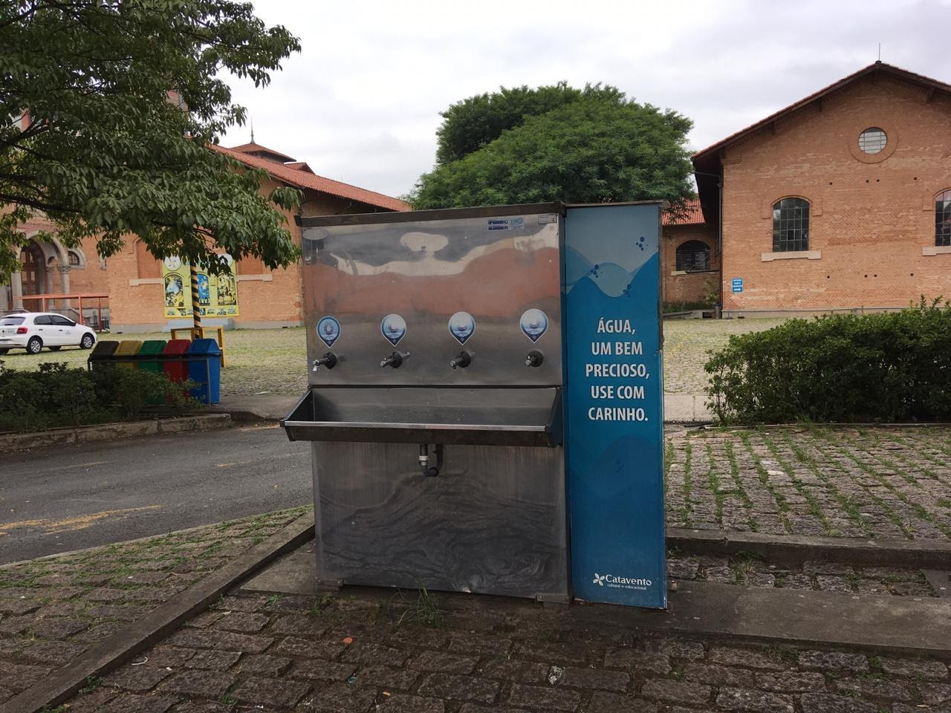
Imagem 4. Bebedouro.

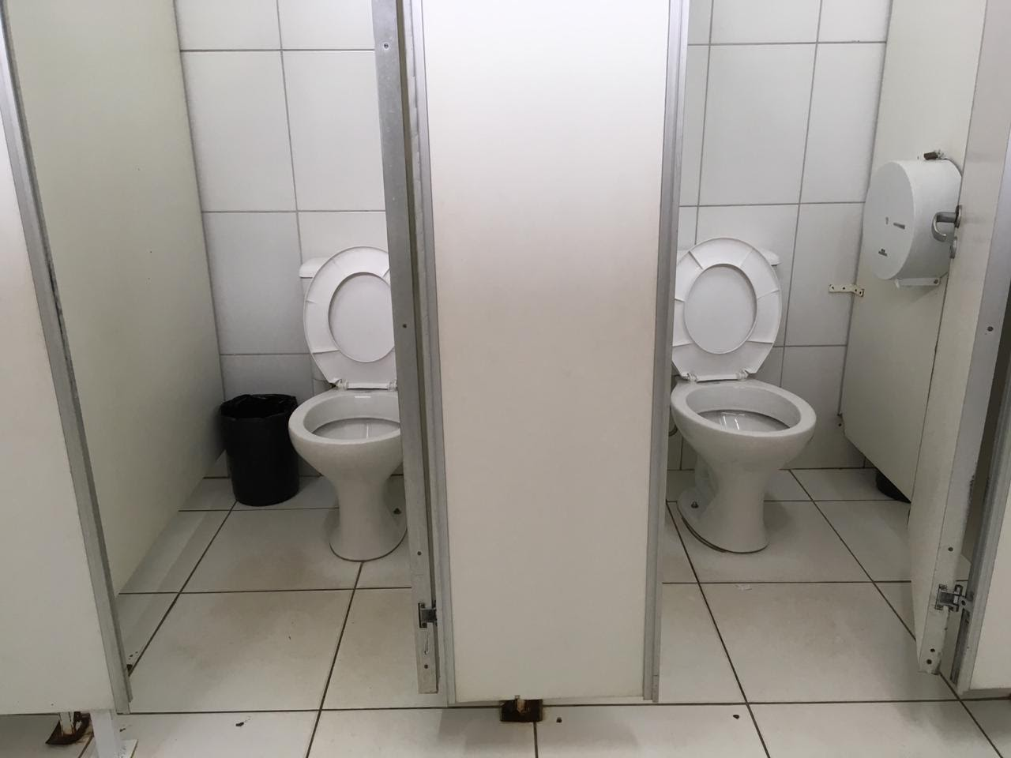  Imagem 5. Cabines do banheiro do Museu Catavento. | 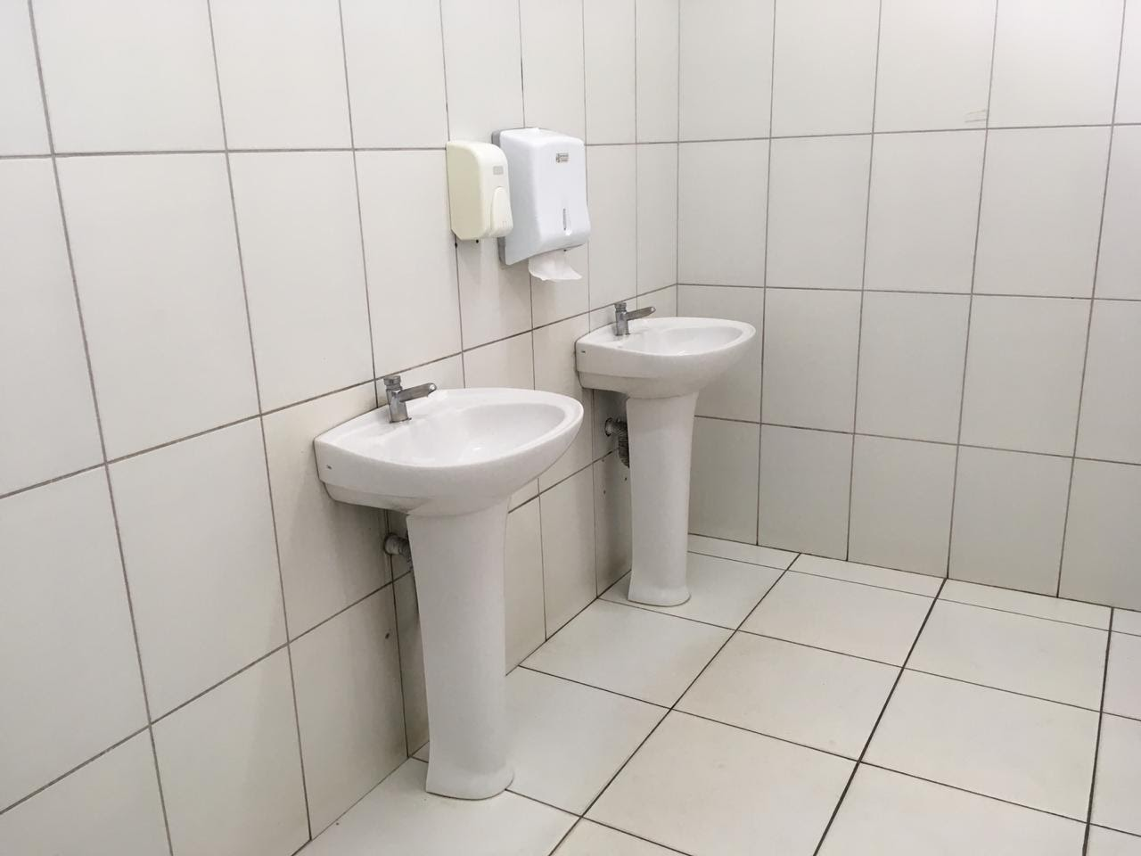  Imagem 6. Estrutura para lavar as mãos no banheiro do Museu Catavento.

Possibilidades
Já cumpre a função de banheiro público, mas em horário restrito do museu.

- Banheiro da Praça Ulysses Guimarães
Data da visita: 15/02/2019

Situação atual e histórico
O banheiro da Praça Ulysses Guimarães encontra-se desativado e os funcionários do local não souberam indicar há quanto tempo. Não havia modo de entrar na edificação para verificar o estado das instalações, mas parece estar deteriorado.

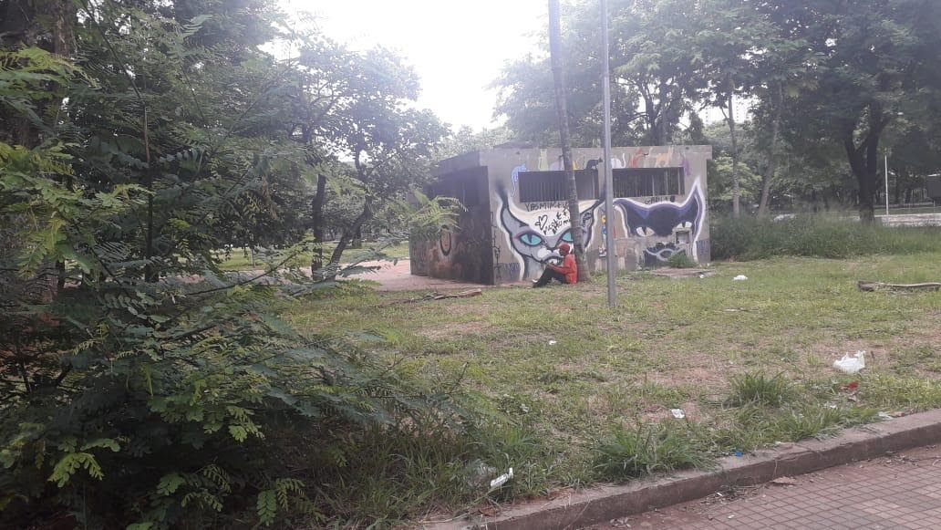
Imagem 7. Banheiro Praça Ulysses Guimarães

Possibilidades
Possível reverter para uso público, mas precisa de reforma e manutenção.

- Banheiro da Praça Fernando Costa
Data da visita: 15/02/2019

Situação atual e histórico
Este banheiro existe há 30 anos, e foi instalado para dar apoio à feira de comércio que existe na praça. Ao que parece não foi a Prefeitura que construiu e sim os comerciantes do entorno.
O banheiro está em funcionamento e encontra-se em boas condições de manutenção. Quem faz a gestão do local não é o poder público e sim uma pessoa chamada Dulce, que contrata um homem e uma mulher para fazer a limpeza e recepção do público nos banheiros. Para utilizar o banheiro é cobrada uma taxa de R$ 1,50, mas caso a pessoa não possa contribuir, o uso é liberado. A pessoa que cuida da ala feminina conta que muitas pessoas em situação de rua utilizam o banheiro, e não há problemas com isso.
O banheiro tem a ala masculina e a ala feminina, com algumas cabines, e antes contava com chuveiro, que foi removido, pois muitos dos que utilizavam a praça usavam o chuveiro para lavar suas roupas.
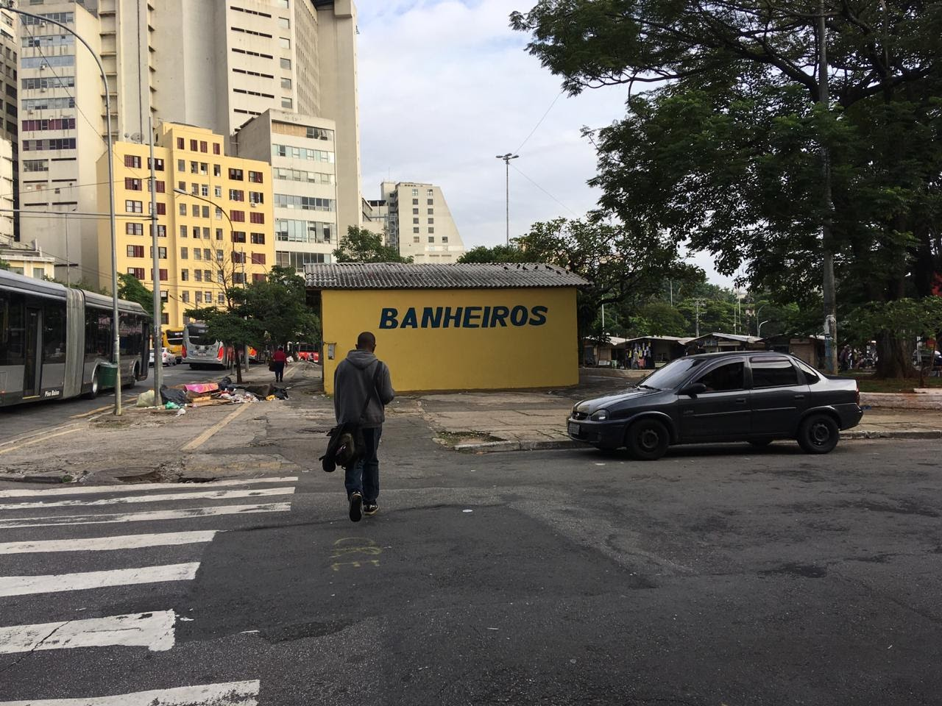  Imagem 8. Banheiro Praça Fernando Costa. | 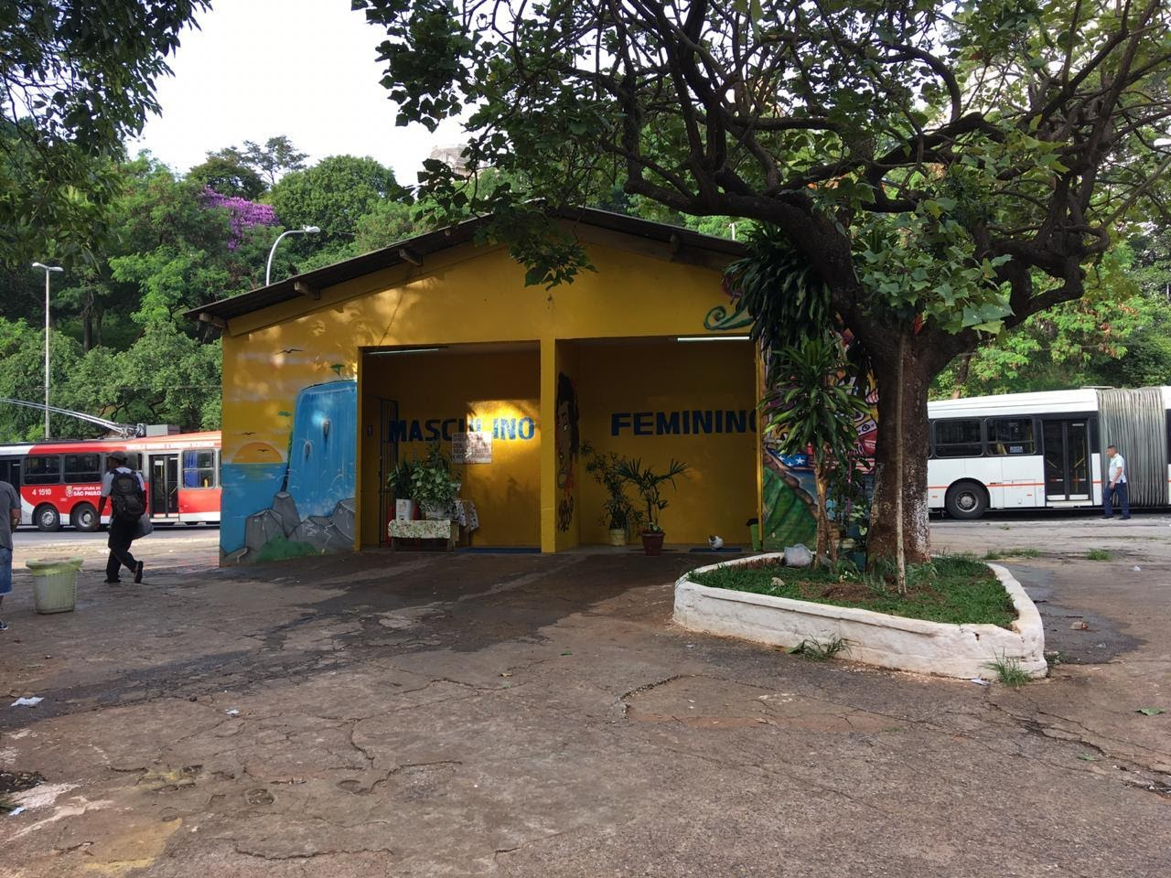  Imagem 9. Banheiro Praça Fernando Costa.
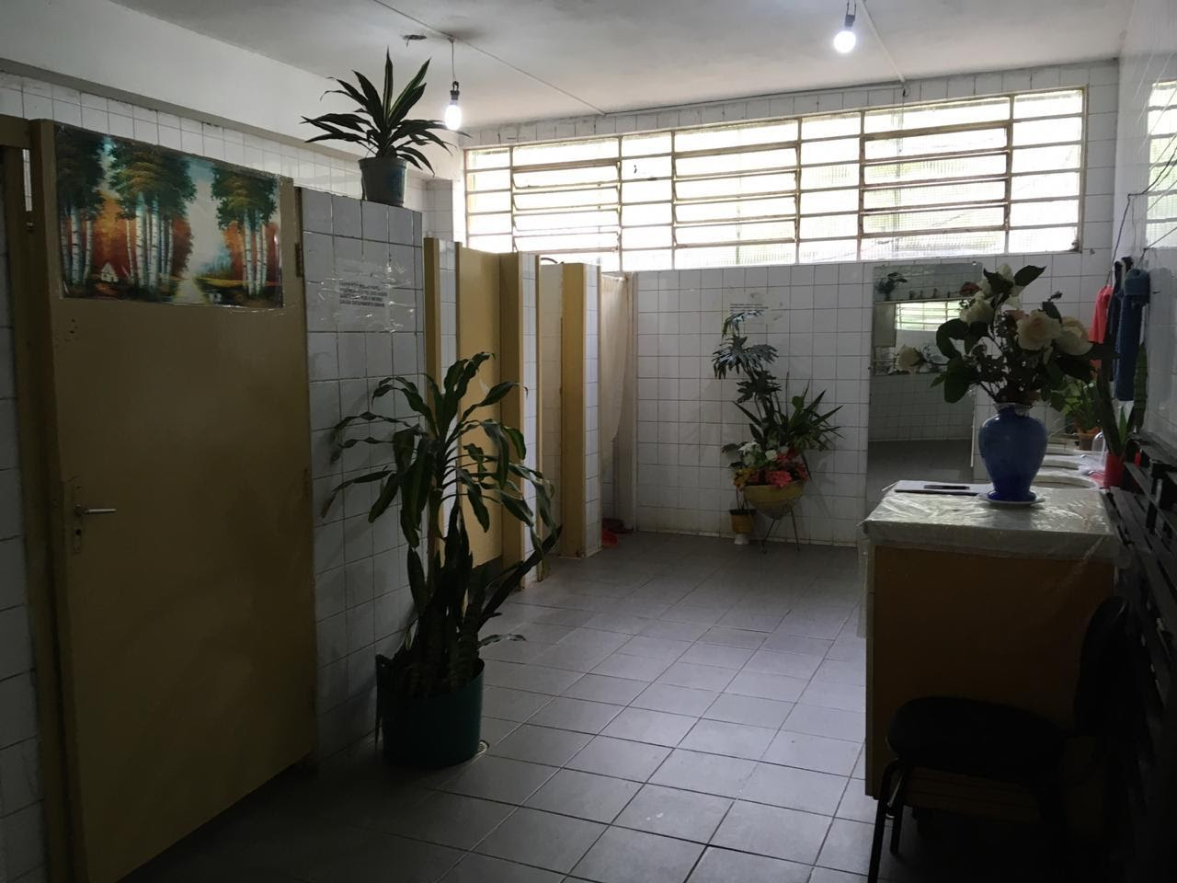  Imagem 10. Banheiro feminino Praça Fernando Costa. | 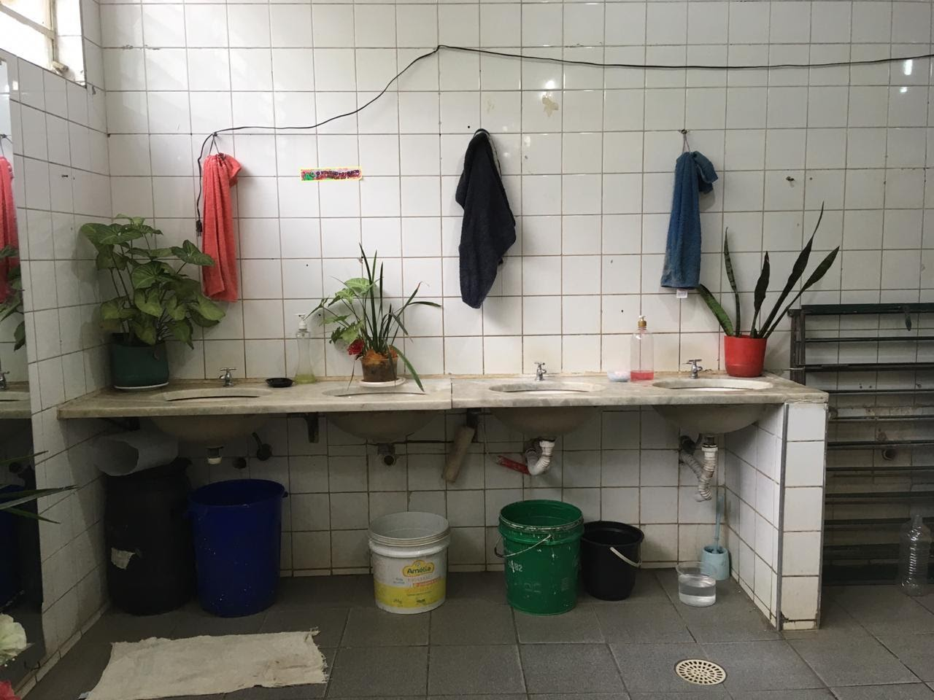  Imagem 11. Banheiro feminino Praça Fernando Costa.

Possibilidades
Já exerce função de banheiro público, mas conta com gestão privada.

- Banheiro da Praça Galvão Bueno
Data da visita: 15/02/2019

Situação atual e histórico
O banheiro localizado na Praça Galvão Bueno no bairro da Liberdade era muito utilizado e importante para a região segundo comerciantes do local, mas foi fechado em 2012 pelo alto custo de limpeza e manutenção. Após o fechamento da edificação, houve algumas ocupações, inclusive a reforma para um restaurante em 2018.
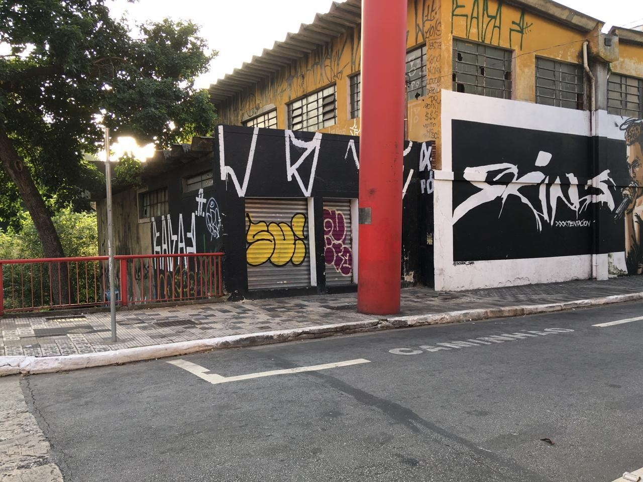  Imagem 12. Banheiro Praça Galvão Bueno. | 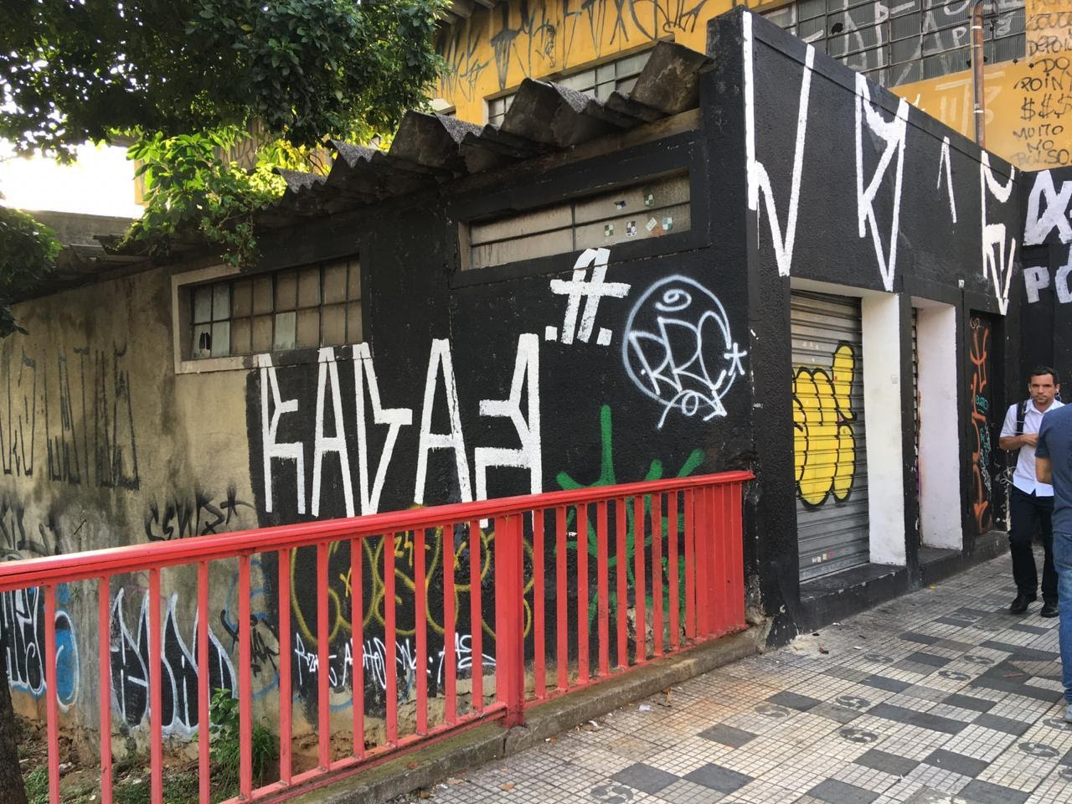  Imagem 13. Banheiro Praça Galvão Bueno.

Possibilidades
Possível reverter para uso público, mas precisa de reforma e manutenção.

- Banheiro da Praça 14 Bis
Data da visita: 29/04/2019

Situação atual e histórico
O banheiro da Praça 14 Bis funciona das 6h às 20h, intervalo que coincide com o horário do parque. Construído há três meses por meio de investimento da Faculdade Getúlio Vargas (FGV), o banheiro será mantido pela empresa Tecban, a qual investirá recursos humanos e financeiros para limpeza e manutenção das instalações. A Fecomercio responsabiliza-se pela zeladoria da praça, com apoio dos moradores do entorno. Há um banheiro feminino que conta com cabines com vasos sanitários e uma área com chuveiros, sem divisórias. O banheiro masculino tem a mesma estrutura, mas conta com mictórios. Separadamente, há um banheiro para PCD feminino e outro masculino. Todas as instalações estão em perfeito estado, mas ainda está pendente a colocação dos chuveiros nos dois banheiros.
A FGV investiu também na construção de um espaço para atendimento ao público, como assessoria jurídica.

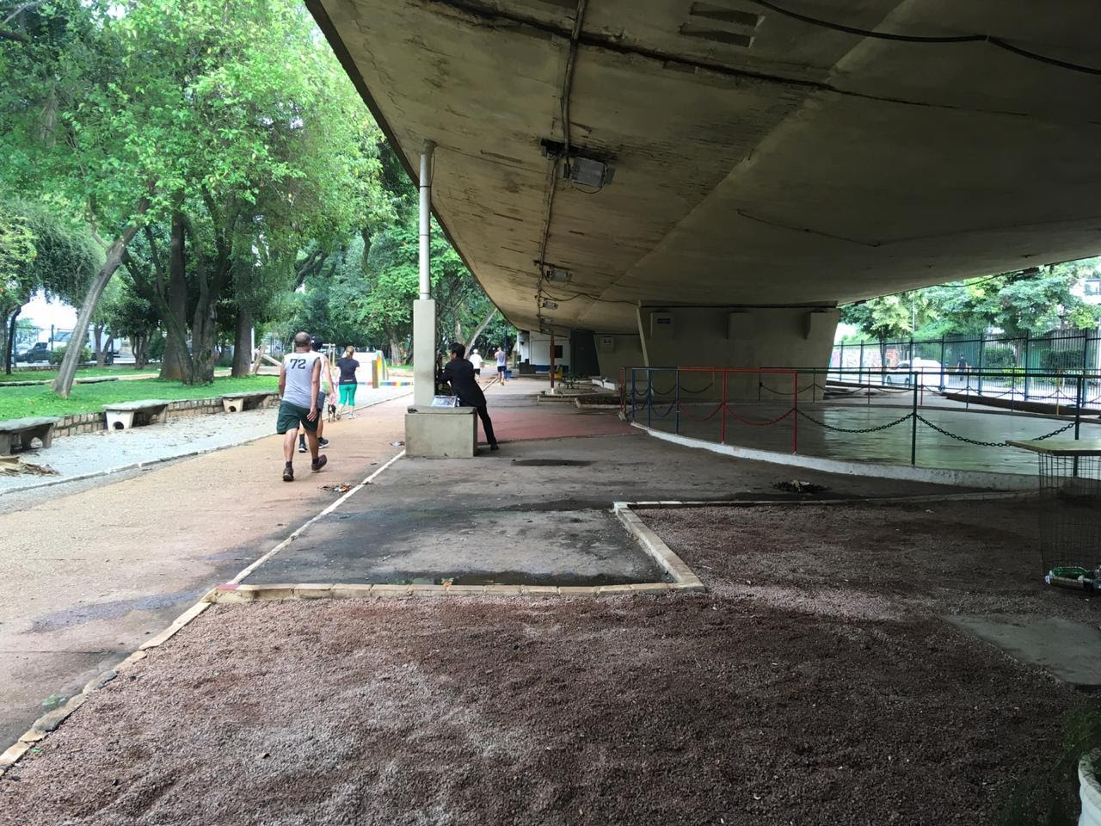  Imagem 14. Praça 14 Bis. | 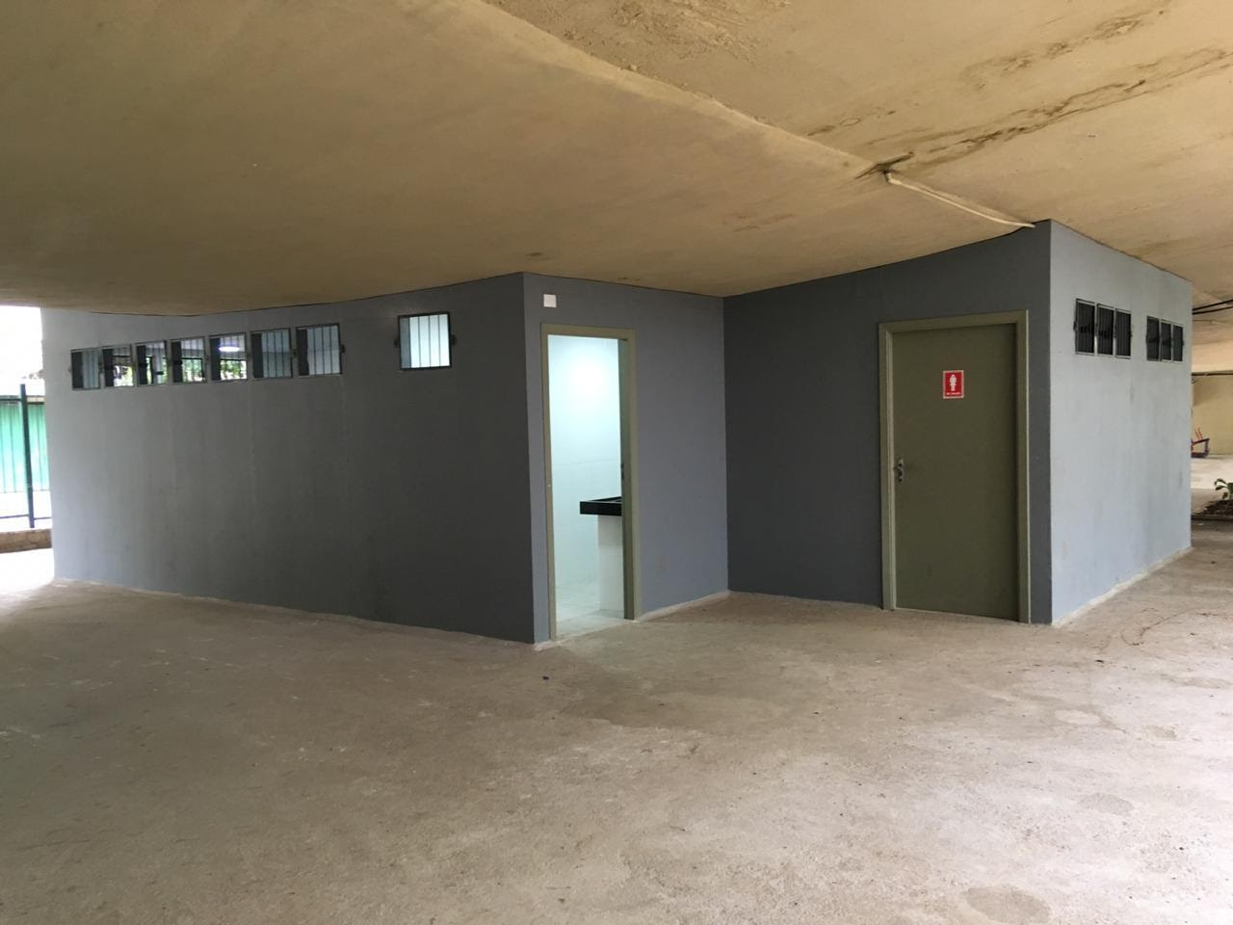  Imagem 15. Banheiro feminino da Praça 14 Bis.
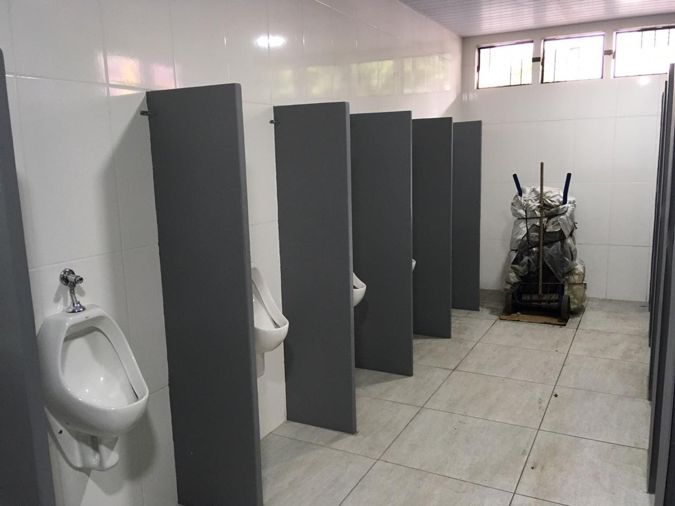  Imagem 16. Banheiro masculino da Praça 14 Bis. | 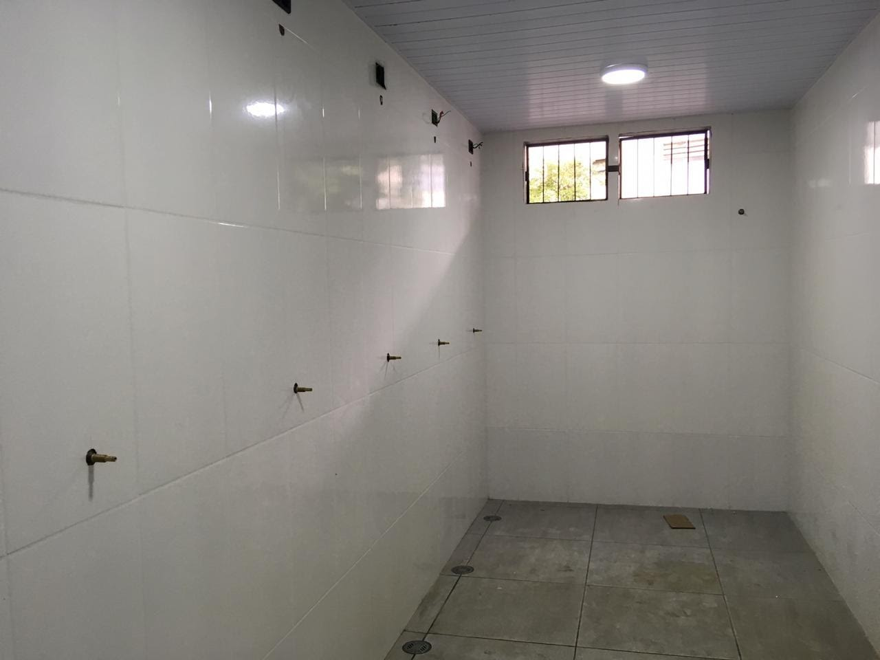  Imagem 17. Banheiro masculino da Praça 14 Bis, área de chuveiros.

Possibilidades
O banheiro já é público, mas falta implantar uma equipe de gestão, que já está prevista. O modelo será gerido por parceiro privado, o que pode ser um modelo para a expansão da rede de banheiros públicos no município.

- Banheiro da Praça Dom Orione
Data da visita: 29/04/2019

Situação atual e histórico
O banheiro estava sob controle da GCM, mas foram realocados para outra região. Atualmente o uso do banheiro é controlado pela Associação da Feira que ocorre aos sábados e aos domingos. Por conta disso, as instalações ficam fechadas ao longo da semana e apenas abrem ao público no fim de semana. Segundo funcionários que faziam pode de árvore no dia da visita, o banheiro masculino está interditado, necessitando manutenção, e o banheiro feminino está em boa estado.

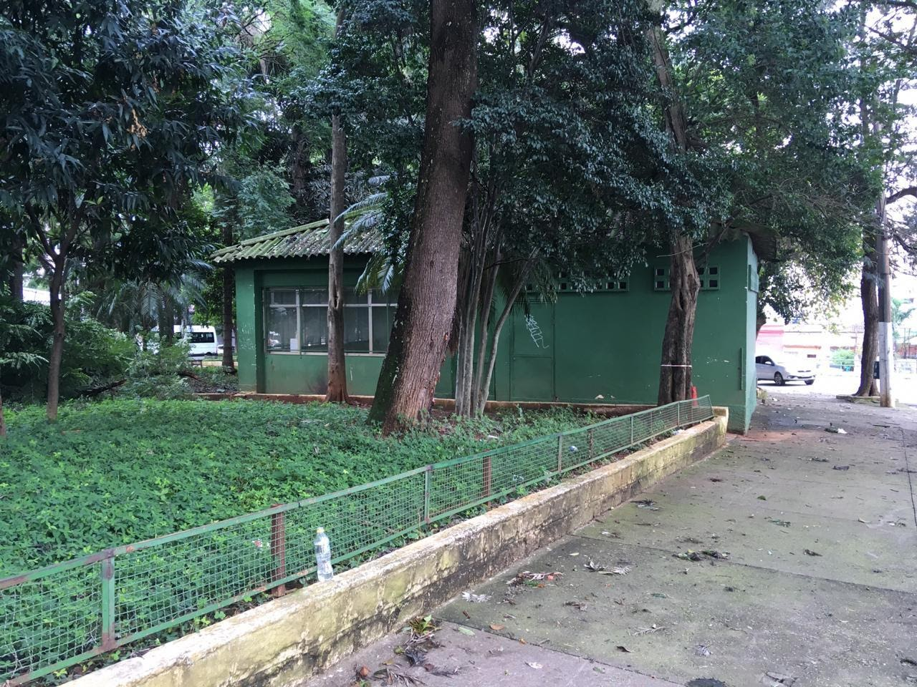  Imagem 18. Banheiro da Praça Dom Orione. | 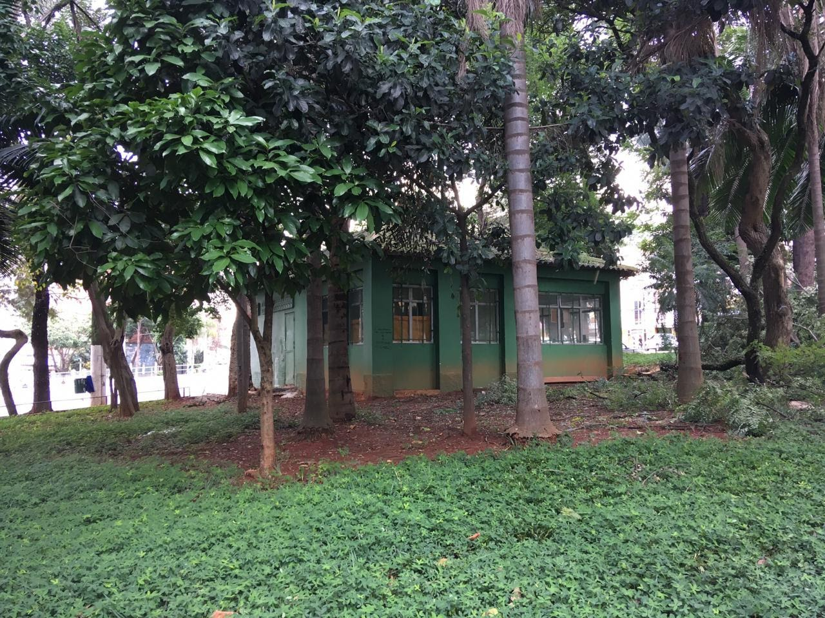  Imagem 19. Banheiro da Praça Dom Orione.

Possibilidades
Reforma das instalações e reabertura ao público ao longo da semana, com a implantação de funcionários para fazerem a limpeza e manutenção.

- Banheiro da Prefeitura do Município de São Paulo
Data da visita: 29/04/2019

Situação atual e histórico
Existia um banheiro aberto ao público na entrada do Viaduto do Chá do Edifício Matarazzo. Porém, com as mudanças de layout o local acabou ficando na parte interna às catracas, o que dificultou o livre acesso ao público. Atualmente o espaço é utilizado pela equipe terceirizada do prédio.

Possibilidades
Já está sendo utilizado pela equipe terceirizada, o que dificulta a retomada de uso público.

4. Proposta preliminar

  - Estratégia
De um lado, indica-se a reforma dos banheiros públicos existentes e abertura para a população, sob gestão da Secretaria Municipal de Subprefeituras e, especificamente, da Subprefeitura da Sé. Esse formato poderia contar com pessoas em situação de rua trabalhando na limpeza e manutenção dos equipamentos, por meio do Programa Operação Trabalho (POT/SMDET).
Por outro lado, indica-se a necessidade latente de abertura de novos banheiros na cidade, não apenas na Subprefeitura da Sé, mas no território como um todo. A SP Urbanismo já realizou estudo de locais para implantação desses equipamentos em 2017 e, em 2020, realizou novo estudo com base também nos dados do censo da população em situação de rua. Para essa estratégia de abertura de novos banheiros, foram pensados os seguintes eixos de projeto:

RH
- Técnico em serviço social
- Equipe de apoio – contratar pessoas em situação ou com trajetória de rua, e vincular com curso de qualificação e profissionalização em parceria com SENAC, por exemplo, ou outra instituição parceira da SMDET
- Segurança

PROGRAMA
- Chuveiros
- Banheiros e pias
- Ponto de água potável
- Bagageiro (não só para quem vai usar banheiros, aberto ao público)
- Lavanderia (máquina de lavar e secar)

PRODUTOS OFERTADOS
- Oferta de xampu, condicionador, sabonete, toalha, absorvente, prestobarba, antitranspirante, sabão em pó

COORDENAÇÃO E ORIGEM DOS RECURSOS
- Secretaria Municipal de Subprefeituras (possibilidade 1 - empresa contratada para a gestão dos equipamentos via Edital de Licitação terá exigência de contratar número mínimo de pessoas em situação de rua, conforme prevê decreto Nº 59.252 de 06/03/2020)
- Parceria Público Privado (possibilidade 2, considerando também contratação de pessoas em situação de rua para limpeza a manutenção)

PÚBLICO ALVO
- Munícipes em geral

HORÁRIO
- 7h às 20h (estrutura completa)
- 24h (só os banheiros e pias)

Pesquisada realizada pela FECOMÉRCIO/SP, para mais informações, acessar: http://www.fecomercio.com.br/noticia/populacao-aponta-insuficiencia-de-banheiros-publicos-no-centro-de-sao-paulo.
Sanitários Públicos são considerados mobiliário urbano nos termos do artigo 22, III, da Lei 14.223/2006 (Lei Cidade Limpa).
Ver em: http://e-negocioscidadesp.prefeitura.sp.gov.br/DetalheLicitacao.aspx?l=2ISfNJ%2b88%2fs%3d.
Ver em: https://www.bbc.com/portuguese/brasil-45088766.

